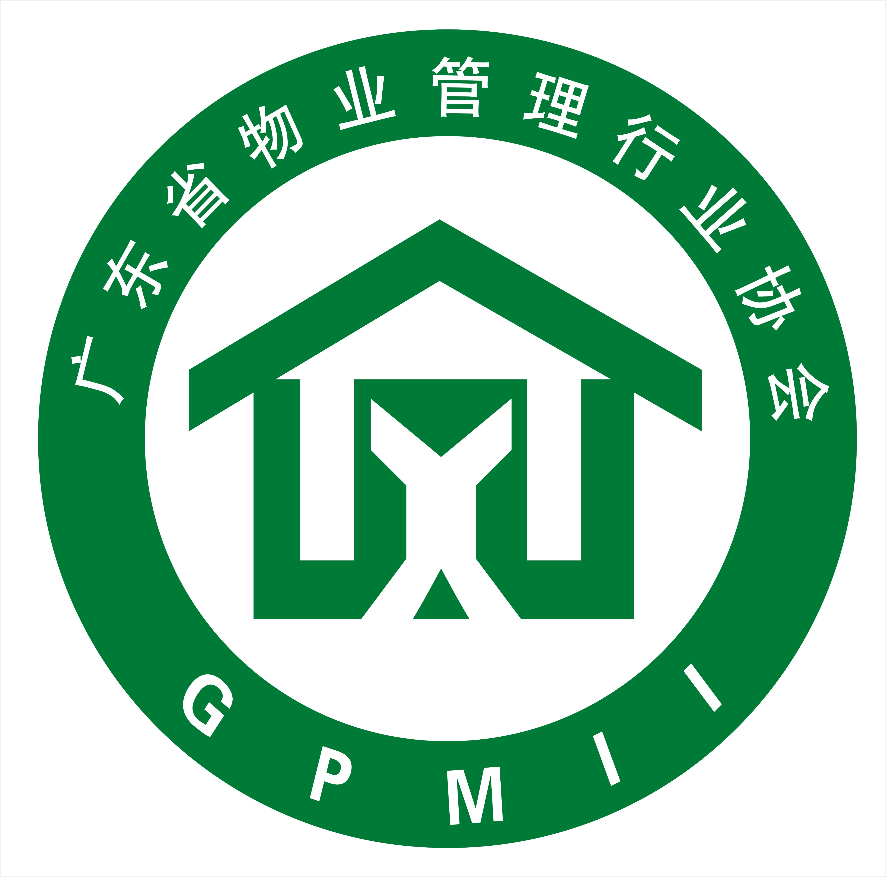

广东省物业管理行业自律管理系列文件

资 料 汇 编

广东省物业管理行业协会
二○一七年十二月八日

目 录

一、《广东省物业管理行业自律管理暂行办法》……………………………………………1

二、《广东省物业管理行业自律管理惩戒实施暂行办法》…………………………5

三、《广东省物业服务企业失信名录管理暂行办法》…………………………………12

四、《广东省物业管理行业诚信服务公约》…………………………………………………15

广东省物业管理行业自律管理暂行办法
第一章总则
第一条 为贯彻落实2017年6月12日发布的《中共中央国务院关于加强和完善城乡社区治理的意见》、国务院《关于印发社会信用体系建设规划纲要（2014-2020年）》（国发[2014]21号）和民政部《关于推进行业协会商会诚信自律建设工作的意见》（民发[2014]225）等文件精神，规范广东省物业管理行业管理，推动物业管理行业自律，营造公平竞争的市场环境，提高物业管理行业社会公信力，促进物业管理行业健康发展，根据《物业管理条例》、《广东省物业管理条例》以及国务院和广东省人民政府关于深化企业资质审批制度改革、加强行业自律管理的有关文件精神，结合广东省物业管理行业发展的实际状况，制定《广东省物业管理行业自律管理暂行办法》（以下简称“本办法”）。
第二条 本办法适用于广东省内物业管理行业自律管理。自律对象即遵循自律准则的主体，包括依法取得企业法人工商营业许可证并在广东省内开展物业服务的物业服务企业、其他管理人员及其从业人员。
第三条 广东省物业管理行业协会（以下简称“省物协”）作为全省物业管理行业的自律管理组织，依法维护业内企业的合法权益，协助政府主管部门推进行业自律管理。
第二章自律准则
第四条 严格遵守《物业管理条例》、《广东省物业管理条例》等国家、地方有关物业管理方面的法律、法规、政策，认真履行各项法定义务，不得出现法律法规规定的禁止行为。
第五条 自觉遵守“广东省物业服务企业诚信服务公约”、弘扬“诚信服务、务实创新、专业规范、共治和谐”的物业管理行业精神，不断提高物业管理行业服务水平。
第六条 自觉适应新时期物业管理服务环境，建立学习型企业，更新管理服务理念，采用新技术新方法，创新物业管理模式，增强企业自身素质与服务能力，不断提升服务品质。
第七条 加强员工队伍管理，规范从业行为和服务行为，自觉维护行业形象。加强企业员工岗位培训和继续教育，积极开展企业内各类服务技能活动，支持鼓励企业员工参加政府及行业的专业技能比赛、学术研讨、经验分享、技术交流等专业活动，不断提升员工服务技能、诚信素养和职业道德水平，提高企业服务品质和业户满意度。
第八条 以人为本，依法用工，为员工服务工作开展提供必要的生产生活条件，建立合理的员工工资福利制度，保障员工的合法权益，激发员工的积极性与创造性，增强企业活力。
第九条 遵循公开、公正、公平的原则，参与项目竞标，以正当方式取得经营管理项目。自觉维护物业服务市场秩序。不捏造散布不实信息，不诋毁他人名誉，不进行恶性竞争，不侵害他人知识产权，不以任何不正当手段获取商业机密和经营资源，主动抵制违背法规和职业道德的行为。
第十条 诚信经营，严格履约，倡导“质价相符”的观念，自觉维护物业服务企业和业户双方的合法权益，依法维护行业的声誉和权益。
第十一条 严格依约收费，依法纳税。收费合理、公开、票据合法，不得巧立名目乱收费、多收费、重复收费。依法开展物业管理区域公共资源的经营服务，合法、合理地处置公共资源经营项目收益。
第十二条 规范使用物业专项维修资金，及时公布物业专项维修资金开支情况，自觉接受业主和业主组织的监督。
第十三条 积极整合社区资源，依法参与社区治理，努力补足社区物业管理短板。接受社区党组织、社区居民委员会、辖区公安派出所、对物业服务企业的指导和监督，积极参与建立健全社区党组织、社区居民委员会、业主委员会和物业服务企业议事协调机制，在社区多元主体共同治理活动中发挥物业服务企业的支持、服务、促进作用和社区稳定器功能。
第十四条 定期征求业户意见、建议，加强沟通协调，自觉接受业户监督，提高服务的针对性和业户满意度。指导业户有序参与物业管理区域民主管理，支持业主大会、业主委员会依法开展工作。
第十五条 建立企业信用档案，按照行业自律管理规定及时间向省物协报送企业基础信息和守信信息，对信息的真实性、准确性、完整性和时效性负责。
第十六条 自觉接受行业自律监督机构的监督管理，自觉接受政府主管部门及相关部门的指导、监督和检查，自觉接受社会各界监督，主动提供客观真实信息，回应社会关切，化解社会误解，履行社会责任，优化行业环境。
第三章自律管理
第十七条 省物协采取下列措施，开展和加强行业自律管理：
（一） 成立广东省物业管理行业协会自律管理专门委员会（以下简称“行业自律专委会”），负责全省物业管理行业的自律监督管理工作。行业自律专委会由行业协会、企业、高校及相关机构的有关管理、技术、法律、财务等相关专业的中级职称以上（含）专家组成。
（二）制定并完善行业自律管理制度和配套文件，促进行业自律管理的制度化、规范化。
（三）建立行业会员诚信系统，建立健全企业信用档案，条件具备时依法开展行业信用评价工作，及时更新发布会员企业信用相关信息。
（四）加强督导和监督，对违反本办法的，按照情节轻重，实行警告、列入“失信行为企业名单”、行业协会通报批评、公开谴责等惩戒措施。
（五）利用协会网站、杂志、微信公众号，加强对物业服务企业从业人员的诚信宣传教育，定期举办诚信教育培训班，促进从业人员提高诚信水平。
（六）开展行业诚信创建评优活动，表彰奖励行业自律管理先进集体和个人，树立行业诚信典范。
（七）建立自我完善机制，对行业自律管理体系进行定期评价并不断优化。
第十八条 行业自律管理委员会有权对从业企业报告、填报的信息进行核查，督促其对虚假、不准确、遗漏或已过期的信息进行修改、补充，并视情节轻重对不实报告、违规填报信息的企业给予自律管理惩戒处理。
第十九条 从业企业违反国家法律法规、部门规章、其他规范性文件，需要对其实施行政监管措施或者行政处罚的，省物协向政府有关部门通报情况，由政府相关行政管理部门依法依规处理。
第二十条 行业自律管理专委会接到举报从业企业发生违反本自律管理办法的行为，应当组织专家展开调查和取证，依法依规公布调查结果和处理意见。
第四章附则
第二十一条 本办法如有与有关法律、法规相抵触的，应当按相关法律、法规执行。
第二十二条 本办法自2017年12月8日起施行。
第二十三条 本办法由广东省物业管理行业协会负责解释。

广东省物业管理行业自律管理惩戒实施暂行办法
- 总则
第一条 为保障广东省物业管理行业协会自律管理专门委员会（以下简称“省行业自律专委会”）有效履行行业自律管理职责，规范“省行业自律专委会”对自律管理对象实施惩戒措施，推动行业诚信建设，维护自律管理对象的合法权益，依据国家法律、行政法规、部门规章、广东省住房和城乡建设厅相关文件、通知及《广东省物业管理行业自律管理暂行办法》，制定《广东省物业管理行业自律管理惩戒实施暂行办法》（以下简称“本办法”）。
第二条 “省行业自律专委会”对自律管理对象实施惩戒措施的，适用本办法。
第三条 本办法中的自律管理对象，是指在广东省内开展物业服务的物业服务企业（以下简称“从业企业”）、其他管理人及其从业人员（以下简称“从业人员”）。
第四条 本办法中的惩戒措施，是指自律管理措施和纪律处分。
自律管理措施是“省行业自律专委会”为维护日常自律管理秩序，对违反法律法规和行业自律管理办法，但未造成严重后果或者不良社会影响的自律管理对象实施的惩戒措施。
纪律处分是“省行业自律专委会”为维护广东省物业管理行业正常经营秩序，对严重违法违约和行业自律管理办法、造成严重后果或者不良社会影响的自律管理对象实施的惩戒措施。
第五条 自律管理对象发生违法、违规或者违反行业自律管理制度行为的，由“省行业自律专委会”按照本办法第四条的界定，选择适用自律管理措施，还是纪律处分来实施惩戒措施。根据自律管理对象不良行为的性质、社会影响的严重程度、主观恶性程度以及行为后果的严重程度等因素决定采取自律管理措施或者纪律处分的具体惩戒措施类型。
物业服务企业存在《广东省物业服务企业失信行为明细表》中所列举的失信行为的，适用纪律处分。
第六条 自律管理对象违反法律、行政法规强制性规定，应当受到刑事处罚、行政处罚的，由行政、司法等相关部门处理。
第七条 “省行业自律专委会”实施惩戒措施应当以法律法规和《广东省物业管理行业自律管理暂行办法》为依据。
第八条 实施惩戒措施应当遵循以下原则：
（一）惩戒措施与过错大小相适应，与违反法律法规和行业自律管理办法行为的性质、情节以及社会危害程度相匹配，督促自律管理对象规范经营与服务；
（二）惩戒与教育相结合，教育并督促自律管理对象自觉遵守法律法规和行业自律管理办法；
（三）惩戒与行业发展相协调,保障和促进广东省物业管理行业的创新与发展；
（四）个人责任与机构责任相区分，根据自律管理对象违反法律法规和行业自律管理办法的事实，对个人行为与机构行为加以区分。
第九条 “省行业自律专委会”应当依据本办法的规定，履行相应的惩戒措施实施程序，充分发挥惩戒的积极作用。

- 自律管理措施
第十条 对从业人员实施的自律管理措施一般由从业人员所在企业代为实施，包括：
（一）谈话提醒；
（二）警示；
（三）责令参加专题培训；
（四）根据企业内部制度采取的处理措施；
（五）“省行业自律专委会”建议的其他自律管理措施。
第十一条 对从业企业实施的自律管理措施由“省行业自律专委会”作出，包括：
（一）谈话提醒;
（二）警示；
（三）责令整改；
（四）“省行业自律专委会”规定的其他自律管理措施。
第十二条 谈话提醒是指“省行业自律专委会”要求自律管理对象在指定时间、地点接受问询或训诫，提醒其涉嫌违反法律法规和行业自律管理办法的事实，要求其作出说明，督促其及时防范风险或者纠正涉嫌违反法律法规和行业自律管理办法行为的自律管理措施。
采取谈话提醒的，应当提前五个工作日书面告知自律管理对象作出处理决定的理由、依据、谈话时间和地点，并指派两名以上工作人员实施谈话，指定专人制作谈话笔录，并经被谈话对象本人签字认可。
第十三条 警示是指“省行业自律专委会”以书面形式，向自律管理对象告知存在不良行为的情况或者违反法律法规和行业自律管理办法的事实，以提示、关注等方式督促其及时防范风险或者纠正违反法律法规和行业自律管理办法行为的自律管理措施。
采取警示的，应当书面告知作出处理决定的理由、依据、应采取的防范或者纠正措施，以及向“省行业自律专委会”提交采取防范或者纠正措施报告的期限。
第十四条 责令参加专题培训是指“省行业自律专委会”根据自律管理对象不良行为的性质要求自律管理对象接受以特定法律法规、行业自律管理办法为主要内容的针对性培训的自律管理措施。
采取责令参加专题培训的，应当书面告知自律管理对象作出处理决定的理由和依据，以及参加专题培训的种类、要求、方式、时间和地点。
第十五条 责令所在企业给予处理是指“省行业自律专委会”责令自律管理对象所在企业进行内部处理的自律管理措施。
采取责令所在企业给予处理的，应当书面告知自律管理对象及其所在企业作出处理决定的理由和依据，以及内部处理的期限和提交处理报告的期限。自律管理对象所在企业应当按期向自律管理委员会提交处理报告。
第十六条 责令整改是指“省行业自律专委会”要求自律管理对象在规定期限内按照规定要求进行整改的自律管理措施。
采取责令整改的，应当书面告知自律管理对象作出处理决定的理由和依据，以及整改的事项、整改的期限和提交整改报告的期限。自律管理对象应当按期向“省行业自律专委会”提交整改报告。

- 纪律处分
第十七条 由“省行业自律专委会”作出的对从业人员及其他作为自律管理对象的个人实施的纪律处分包括：
（一）广东省物业管理行业内通报批评；
（二）列入存在不良行为从业人员名单；
（三）公开谴责；
第十八条 由“省行业自律专委会”作出的对单位实施的纪律处分包括：
- 广东省物业管理行业内通报批评；
（二）列入失信名单予以公布；
（三）公开谴责；
（四）除名；
（五）移交政府行政主管部门依法依规处理。
第十九条 广东省物业管理行业内通报批评是指省行业自律专委会对自律管理对象通过广东省物业管理行业内部通报的形式予以批评的纪律处分。
采取广东省物业管理行业内通报批评纪律处分措施的，应当书面告知自律管理对象作出处理决定的理由和依据。
第二十条 公开谴责是指省行业自律专委会对自律管理对象通过省物业管理行业协会网站或者省物业管理行业协会指定的其他媒体予以公开谴责的纪律处分。
采取公开谴责纪律处分措施的，应当书面告知自律管理对象作出处理决定的理由和依据。
第二十一条 对行业从业人员严重违法违规、侵害业主权益、损害行业声誉的行为，省行业自律专委会应对其列入存在不良行为从业人员名单，供相关单位从业信用查询。
第二十二条 除名是指省行业自律专委会对企业作出的开除协会会籍处理，发通报并在省物业管理行业协会网站、微信公众号公布。
第二十三条 移交政府行政主管部门依法依规处理是指省行业自律专委会将企业违法违规的有关资料报送政府行政主管部门，由政府行政主管部门依法依规处理，发通报并在省物业管理行业协会网站、微信公众号公布。
- 惩戒措施的实施
第二十四条 自律管理措施可以单独或合并实施。
对自律管理对象同一不良行为仅可以实施一种纪律处分，但可同时实施一种或多种自律管理措施。
第二十五条 有下列情形之一的，省行业自律专委会可以酌情免予实施惩戒措施：
（一）情节轻微，未造成不良影响的；
（二）已主动采取措施有效消除不良影响的。
第二十六条 有下列情形之一的，省行业自律专委会可以酌情从轻或者减轻实施惩戒措施：
（一）情节轻微，主动配合调查并对调查事实予以认可的；
（二）初次违反且认错态度较好的；
（三）自查发现并主动报告违反法律法规和行业自律管理办法行为的；
（四）主动采取措施有效减轻不良影响的。
第二十七条 有下列情形之一的，省行业自律专委会可以酌情从重实施惩戒措施：
（一）在广东省物业管理行业行政主管部门或者省行业自律专委会调查违反法律法规和行业自律管理办法行为的过程中，不如实提供有关文件或资料，伪造、隐匿、篡改或者毁灭证据，或者回避、拒绝、阻碍调查人员依照自律管理制度履行职责行为的；
（二）对投诉人、举报人、证人等有关人员进行打击报复、诬告陷害的。
第二十八条 对省行业自律专委会实施的惩戒措施，自律管理对象享有陈述、申辩等权利。
第二十九条 省行业自律专委会实施自律管理措施的，应当书面告知自律管理对象提出异议的期限及受理部门。
省行业自律专委会实施纪律处分的，应当书面告知自律管理对象申请复核的期限及受理部门。
异议或者复核按照《广东省物业管理行业自律管理案件办理规则（试行）》的规定处理。
第三十条 对自律管理对象实施惩戒措施的，应当在省行业自律专委会信用信息管理系统中记录。
对企业处以纪律处分的决定，广东省物业管理行业协会应抄报广东省住房和城乡建设厅。
除本办法另有规定外，对自律管理对象实施纪律处分的，在省物业管理行业协会网站上公布纪律处分决定。
不良行为从业人员名单及列入失信名单公布时间为2年,公布时间内没有出现不良行为，将将失信名单中删除。
第三十一条 自律管理对象违反法律、行政法规，对可能需要对其实施行政监管措施或者行政处罚的，省行业自律专委会移交省市物业管理行政主管部门处理。
省市物业管理行政主管部门移交省行业自律专委会办理的案件，或者省市物业管理行政主管部门实施行政监管措施或者行政处罚后，根据法律法规和行业自律管理办法，省行业自律专委会需对自律管理对象实施惩戒措施的，依据本办法的规定执行。
第三十二条 自律管理对象违反法律，涉嫌构成犯罪的，省行业自律专委会移交司法机关处理。

- 附则
第三十三条 广东省物业管理行业协会以前发布的有关规定与本办法规定不一致的，按照本办法规定执行。
第三十四条 本办法自2017年12月8日起施行。
第三十五条 本办法由广东省物业管理行业协会负责解释。

广东省物业服务企业失信名录管理暂行办法

第一条 为促进广东省物业服务企业依法管理、诚信经营、警示和督促失信企业切实整改，推进本省物业服务企业自律管理，根据《物业管理条例》、《广东省物业管理条例》、最高人民法院和广东省高级人民法院关于物业管理的司法解释以及《广东省物业管理行业自律管理暂行办法》，制定《广东省物业服务企业失信名录管理暂行办法》（以下简称“本办法”）。
第二条 本办法所称“失信行为”是指物业服务企业有违反法律、法规规定或违背物业服务合同约定行为，给物业管理行业的声誉或者给业主造成较大损害的行为。
本办法所称“失信名录”是指在指定的官方网站中公布的失信行为企业名单。
第三条 广东省物业管理行业协会自律管理专门委员会（以下简称“省行业自律专委会”）负责制定《广东省物业服务企业失信行为明细表》，作为认定物业服务企业失信行为的标准。
第四条 广东省及各地物业管理行业行政主管部门、街道办事处、居民委员会、广东省及各市物业管理行业协会(房地产业协会)、物业管理项目业主委员会（已成立业主大会的项目）或者建设单位（未成立业主大会的项目）等部门或者单位、个人认为物业服务企业存在《广东省物业服务企业失信行为明细表》中列举的行为或者其他失信行为的，可向该物业服务企业属地的市物业管理行业协会(房地产业协会)书面实名举报，举报材料应当具备以下基本内容：
（一）被举报的物业服务企业名称、法定代表人姓名、单位住址、联系电话。
（二）失信事实和证明材料。
（三）举报单位名称或者举报人姓名、举报日期。
完全具备前款规定内容的，予以受理；不完全具备前款规定内容的，在补正后受理；不能补正的，不予受理。
匿名举报或者被举报企业的被举报事项已进入司法程序的，不予受理。
第五条 属地的市物业管理行业协会(房地产业协会)应当在接到举报之日起十个工作日内进行调查，调查过程中应听取被举报者、举报者的陈述,根据本管理办法作出的处理意见应书面回复举报人。
举报人直接向“省行业自律专委会”举报的，由“省行业自律专委会”将举报材料转交给被举报企业所属市物业管理行业协会(房地产业协会)进行处理，所属地的市物业管理行业协会(房地产业协会)将初步处理意见建议反馈给“省行业自律专委会”后，由“省行业自律专委会”作出处理意见并书面回复举报人。
被举报人存在《广东省物业服务企业失信行为明细表》以外行为的，可参照与该行为性质最接近的行为进行处理。
第六条 举报人不服处理的，可在接到处理意见之日起五个工作日内向原处理的市物业管理行业协会(房地产业协会)提出复议。
复议申请应当说明复议要求、事实与理由，提供相关证据材料。
原作出处理的市物业管理行业协会(房地产业协会)应当在接到复议申请之日起五个工作日内连同举报材料、复议申请材料送“省行业自律专委会”办公室（以下简称“自律办公室”）。
第七条 “省行业自律专委会”收到复议材料后，经过复议确认被举报企业与举报情形相比存在或有不同程度存在《广东省物业服务企业失信行为明细表》中列明的行为的，由“自律办公室”按照本办法附件规定的处理措施对被举报企业作出相应的惩戒。确认举报不实，“自律办公室”应当作出该企业不存在举报所列失信行为的决定。
第八条 举报人捏造并散布虚伪事实，损害他人商业信誉，给他人造成损失的，应当承担法律责任。
第九条 “省行业自律专委会”在审核、工作人员复核过程中恶意报复或者故意作出明显不符合事实的审核、复核意见，给举报人或者被举报企业造成损害的，当事人应当承担法律责任。
第十条 本办法自2017年12月8日起施行。
第十一条 本办法由广东省物业管理行业协会负责解释。

广东省物业管理行业诚信服务公约

诚信为本，客户至上；
遵纪守法，秩序优良；
规范管理，周到服务；
公平公正，质价相符；
信守合同，有诺必践；
良性竞争，共同成长；
笃行操守，敬业尽职；
倡导文明，共创和谐。

